**[](http://iapchiapas.org.mx/?p=1594)**

**MAESTRÍA EN ADMINISTRACIÓN Y POLÍTICAS PÚBLICAS**

**Diseño Y Análisis De Políticas Públicas**

**MÉTODO ELECTRA**

**Docente:** Dra. C. Odalys Peñate López

**Maestrante:** I.S.C. Geovanni Pech Chayes

**Tapachula, Chiapas a 23 de mayo de 2015**

Antes que nada debemos manifestar que una decisión es el momento final con posterioridad a un proceso que involucra una serie de factores tanto de índole mental, de experiencia, de percepción, de gustos y de otras tantas alternativas, que pueden hacer que la decisión tomada sea o no la más adecuada; que puede realizar una persona o una empresa (M., 2010). Uno de los métodos multicriterio mas difundido es el llamado ELECTRA. Se trata de un método científico cuya finalidad es facilitar la selección de un objeto, cuando los criterios o puntos de vista que deben determinar esa selección son múltiples, no agregables y, aun llegado el caso, desprovistos de métrica. Es un método que permite tratar de manera simultánea varios elementos sin perder la integridad de cada uno de ellos.

Guía practica para utilización del método Electra (Curzio, 1998):

* **Definición y delimitación del problema:** Ubicar con precisión un problema es la clave del éxito de este método. Aquí es necesario trabajar en grupos heterogéneos políticamente para que defiendan diferentes posiciones y para que se encuentre la mejor solución.
* **Forjar consenso:** Hacer un cabildeo con las dependencias u organizaciones que se verían afectadas o implicadas por la decisión.
* **Localización de los grupos afectados:** se trata de ubicar a la población que será afectada por la decisión.
* **Ubicación de los centros de decisión no institucionales:** ubicar los centros de gravedad política. La decisión adoptada puede ser mas eficaz o realizarse con mayor facilidad si se encuentra la “fibra sensible” de la organización y poder negociarla con ella.
* **Evaluación de los medios, los costos y la aceptación social de la alternativa:** es necesario evaluar los recursos con los que se cuentan, para que las líneas de acción sean las más optimas y todo esto lo lograremos a través de encuestas, entrevistas, foros de consulta, y sobre todo que la población tenga la participación necesaria y se involucre a fondo para que conozcan el problema que se pretende atacar. En esta fase debemos analizar los puntos fuertes y débiles para determinar hasta donde vamos a llegar con los medios que tenemos.
* **Evaluación. En forma cruzada de la importancia del problema con la capacidad de solución del mismo:** aquí debemos usar el análisis cruzado de la relevancia del problema con la capacidad de solución. Este análisis nos ayudara a tomar decisiones rápidamente ya que la ventaja que nos proporciona es que corrige algunos puntos disfuncionales de la política y por otro lado permite promocionar la política y generar así más consenso en torno a la misma.
* **Ponderación de las ventajas de cada opción:** Se puede recurrir a un análisis empírico o intuitivo para clasificar de mayor a menor; así como también se pueden clasificar en función de ciertos métodos como el ELECTRA.
* **Ubicación de la naturaleza del problema en la línea temporal**

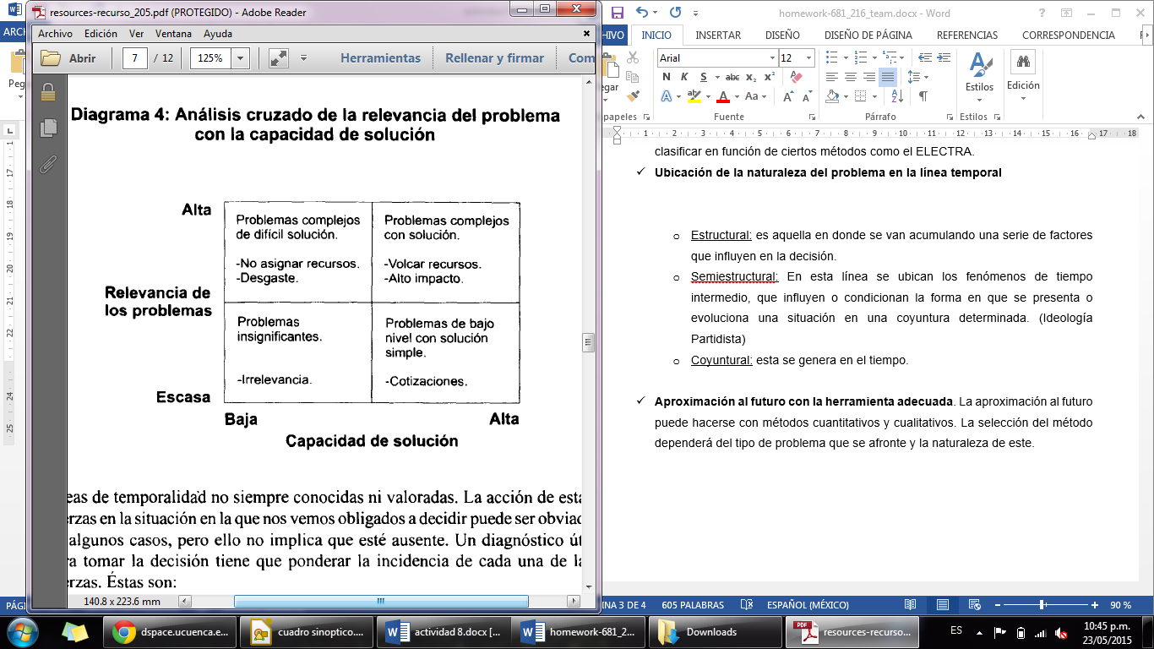

* + Estructural: es aquella en donde se van acumulando una serie de factores que influyen en la decisión.
  + Semiestructural: En esta línea se ubican los fenómenos de tiempo intermedio, que influyen o condicionan la forma en que se presenta o evoluciona una situación en una coyuntura determinada. (Ideología Partidista)
  + Coyuntural: esta se genera en el tiempo.
* **Aproximación al futuro con la herramienta adecuada**. La aproximación al futuro puede hacerse con métodos cuantitativos y cualitativos. La selección del método dependerá del tipo de problema que se afronte y la naturaleza de este.

# Referencias

Curzio, L. (1998). *TOMA DE DECISIONES .* Mexico: DR © Instituto Federal Electoral.

M., I. C. (2010). *LAS DECISIONES MULTICRITERIO.* CUENCA, ECUADOR .